Об организации деятельности по профилактике коррупции в Ульяновской области

В Ульяновской области, исходя из понимания того, какую опасность представляет коррупция для развития потенциала региона, намного раньше, чем в других субъектах Российской Федерации были приняты беспрецедентные, во многом экспериментальные, меры, направленные на консолидацию усилий государства, в лице органов государственной и муниципальной власти, правоохранительных органов, институтов гражданского общества и общественного контроля, бизнес-сообщества и граждан в борьбе с данным явлением.
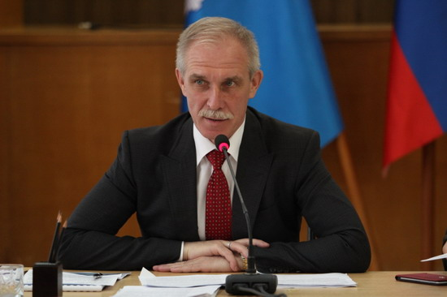
В 2007 году по поручению Губернатора Ульяновской области С.И.Морозова разработана и принята нормативная правовая база для реализации деятельности по профилактике коррупции; создан профильный Координационный совет и принят региональный Закон «О противодействии коррупции в Ульяновской области». В 2008 году утверждена областная целевая программа «Противодействие коррупции в Ульяновской области», а в 2009 – Законодательное Собрание учредило специализированную государственную должность – Уполномоченный по противодействию коррупции в Ульяновской области.
В рамках реализации областной, ведомственных и муниципальных программ противодействия коррупции в органах государственной и муниципальной власти Ульяновской области произошло формирование организационных структур по противодействию коррупции, что позволило ввести вопросы профилактики коррупции в число обязательно выполняемых действий, а также обеспечить на практике исполнение требований федеральных, областных и муниципальных нормативных правовых актов.
Сформирована система мониторинга эффективности реализации областной, ведомственных и муниципальных программ противодействия коррупции, а также функционирования элементов организационной структуры по противодействию коррупции.
Внедрена и в 2014 году модернизирована рейтинговая система оценки деятельности по профилактике коррупции органов государственной и муниципальной власти.
Сегодня Ульяновская область – единственный субъект в Российской Федерации, где учреждена должность Уполномоченного по противодействию коррупции.
Постановлением Законодательного Собрания Ульяновской области от 26 декабря 2013 года № 469/9-5 «О назначении на должность Уполномоченного по противодействию коррупции в Ульяновской области» на данную должность с 01 января 2014 года назначен Яшин Александр Евгеньевич.
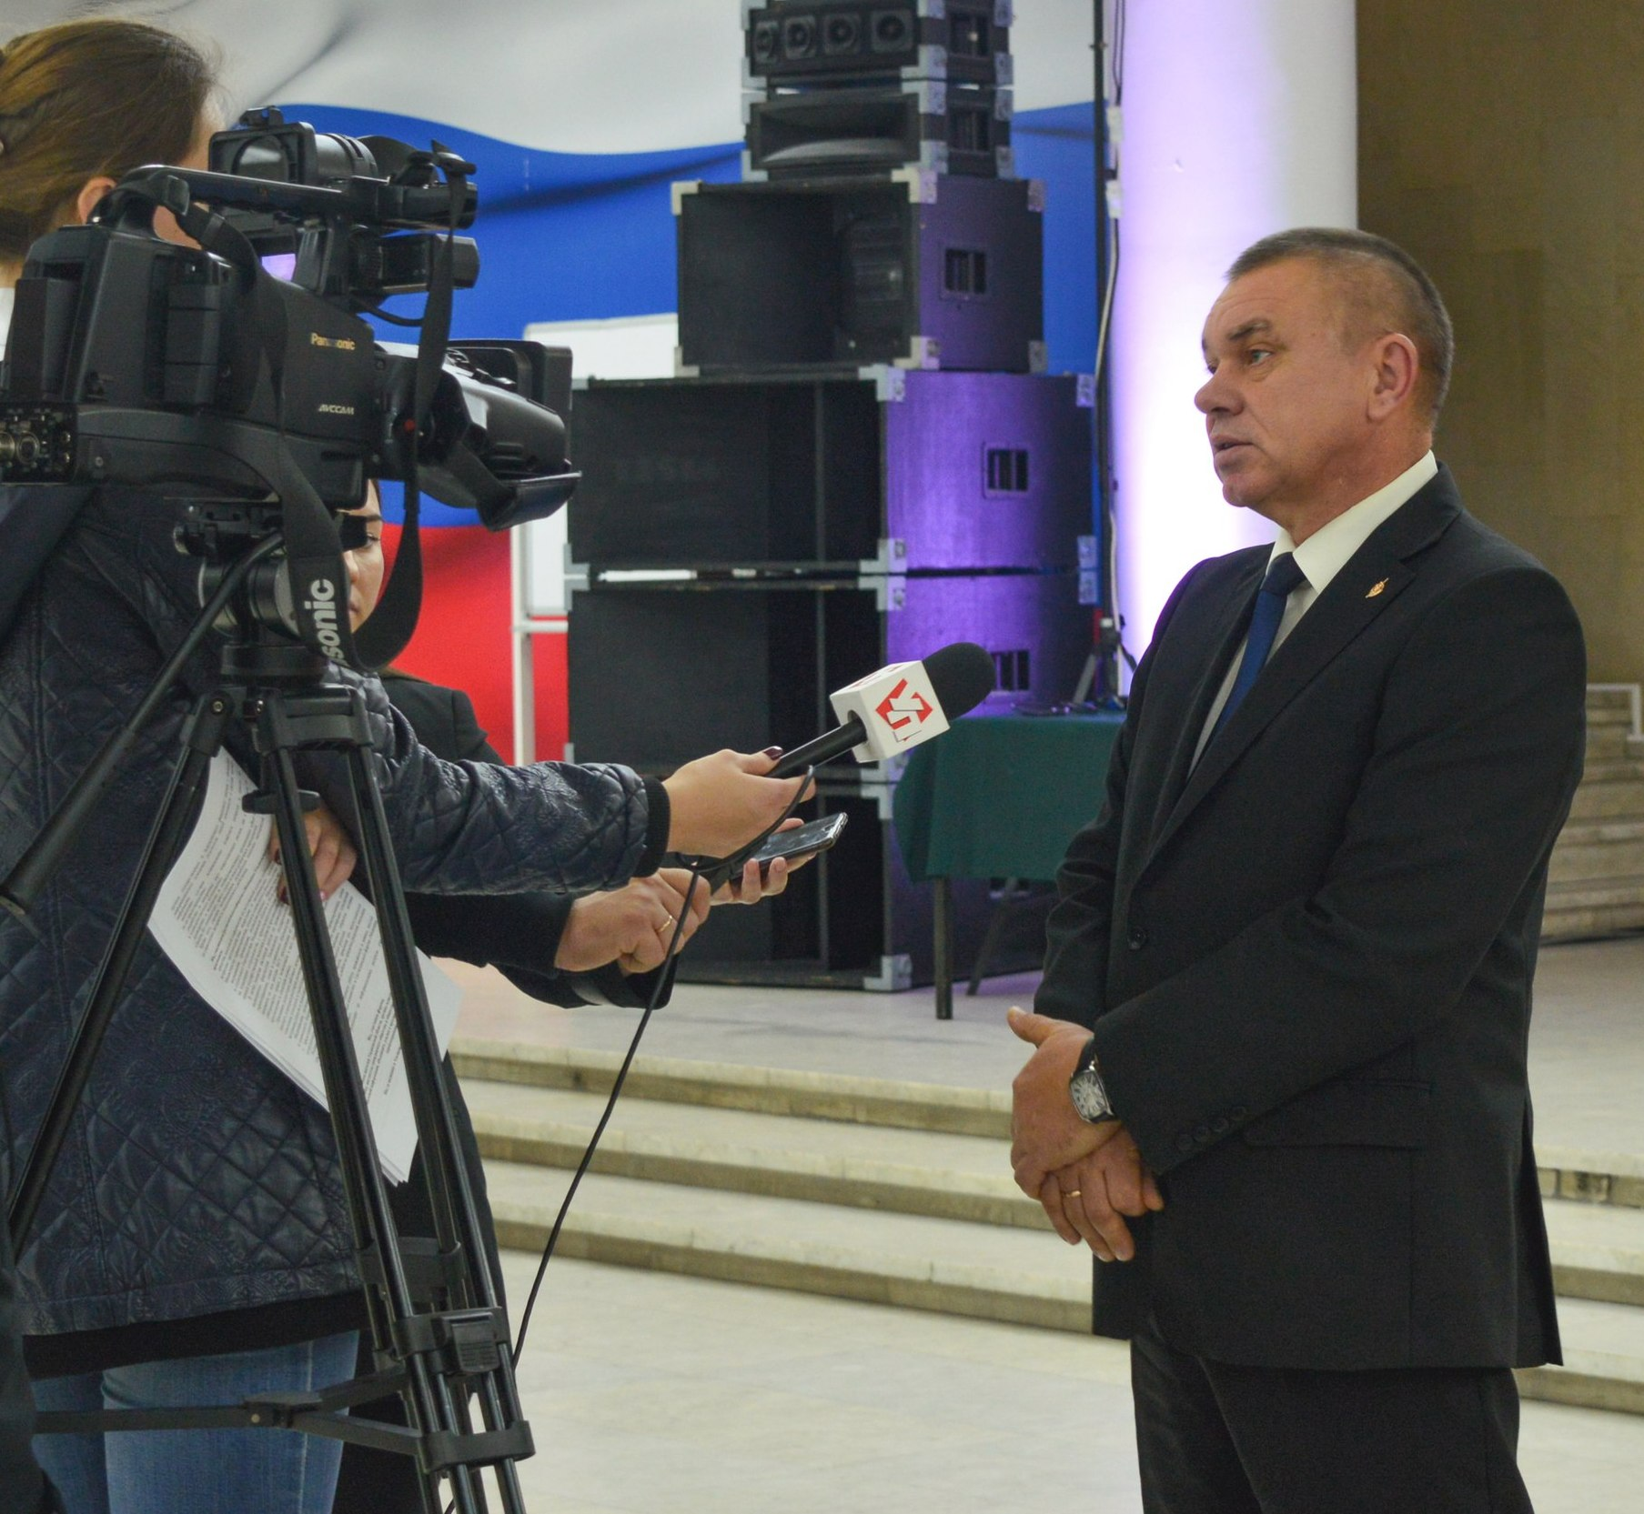
В 2014 году создан и действует институт общественных представителей Уполномоченного по противодействию коррупции в Ульяновской области во всех муниципальных образованиях и в каждом населённом пункте Ульяновской области. Сегодня это более 530 человек. Подобной практики участия граждан в реализации государственной политики в области противодействия коррупции нет не только в России, но и в мире. В рамках совершенствования работы по противодействию коррупции в Ульяновской области внедрена Анимированная антикоррупционная карта, реализуется проект Антикоррупционная почта Ульяновской области, в регионе проводятся Недели антикоррупционных инициатив, Недели права и общественного контроля, создан и действует Молодёжный инициативный антикоррупционный центр при Уполномоченном по противодействию коррупции в Ульяновской области, во всех образовательных организациях высшего образования, находящихся на территории Ульяновской области, работают студенческие антикоррупционные комиссии. При Совете ректоров вузов региона создана Межвузовская комиссия по противодействию коррупции.
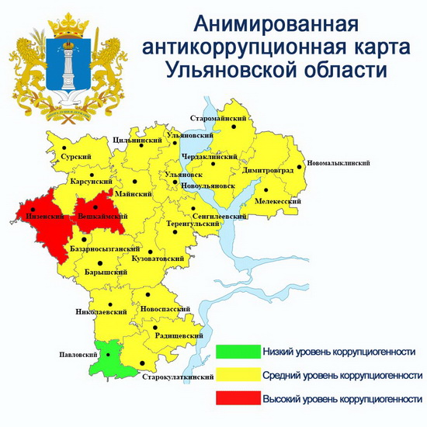
В апреле 2015 года между органами государственной и муниципальной власти Ульяновской области, представителями бизнес-сообщества и институтов гражданского общества подписан Общественный антикоррупционный договор. В сентябре того же года по инициативе Губернатора Ульяновской области С.И.Морозова в Ульяновской государственном педагогическом университете имени И.Н.Ульянова создана кафедра правоохранительной деятельности и противодействия коррупции.
В 2015 году в соответствии с Указом Президента Российской Федерации В.В.Путина в Правительстве Ульяновской области, в структуре управления по вопросам государственной службы и кадров администрации Губернатора Ульяновской области, создано отдельное профильное подразделение – департамент по профилактике коррупционных правонарушений и соблюдения законодательства, а в масштабе Ульяновской области действует под руководством Губернатора Ульяновской области С.И.Морозова комиссия по координации работы по противодействию коррупции.
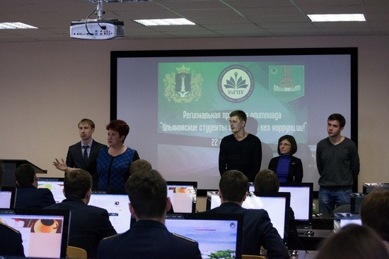
14 марта 2016 года в регионе принята новая областная программа противодействия коррупции со сроком реализации до 2019 года. Она предполагает внедрение новых форм и методов работы по профилактике коррупции.
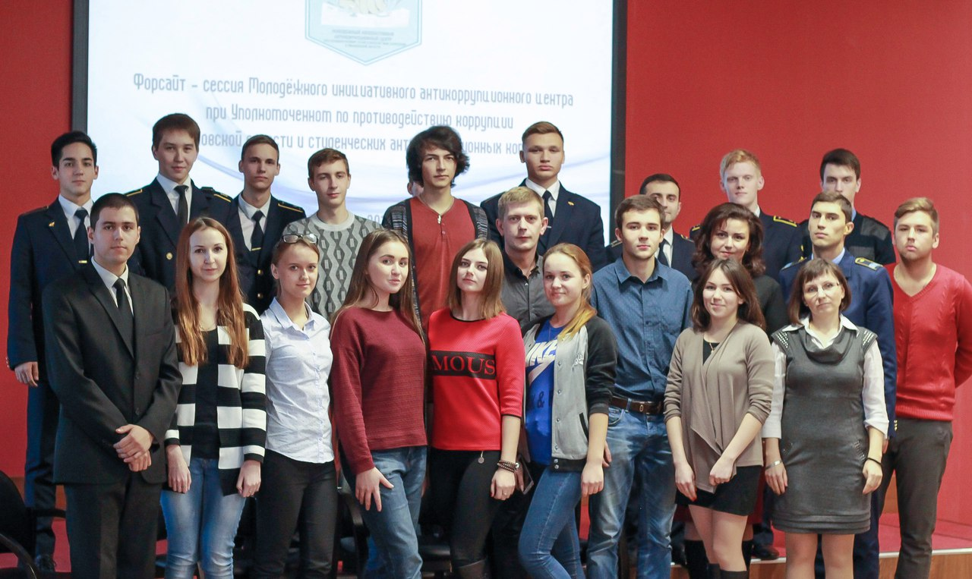
В 2016 году по инициативе Губернатора Ульяновской области С.И.Морозова разработан типовой Кодекс этики и служебного поведения работников организаций, подведомственных органам государственной и муниципальной власти, в который включен раздел, устанавливающий правила их поведения в сфере планирования и осуществления закупок, Кодекс антикоррупционного поведения жителя Ульяновской области, а в практику работы образовательных организаций высшего образования, находящихся на территории Ульяновской области, внедряются такие уникальные документы как Кодекс этики ульяновского студента и Клятва Чести и достоинства ульяновского студента.
Также в 2016 году разработаны такие документы, как Концепция антикоррупционного воспитания обучающихся в Ульяновской области и учебный курс «Антикоррупционная культура педагога».
В 2017 году при Правительстве Ульяновской области создана базовая кафедра Теория и практика антикоррупционной деятельности. В настоящее время на базе опорного вуза Ульяновской области – УлГУ создаётся проектный офис экспертно-аналитического сопровождения антикоррупционной деятельности органов власти.
Контактная информация:

Месторасположение, почтовый адрес: 432970, город Ульяновск, улица Радищева, дом 1, кабинет № 533.

Уполномоченный по противодействию коррупции в Ульяновской области Яшин Александр Евгеньевич. Телефон: (8422) 58-52-79

Приёмная Уполномоченного: главный специалист Варфоломеева Анастасия Рэисемовна телефон: (8422) 58-52-80, электронная почта: anticorrupt73@mail.ru

«Горячая телефонная линия» Уполномоченного: (8422) 58-52-74, 58-52-71

Официальный сайт: www.anticorrupt-ul.ru
Официальная страница в твиттере: https://twitter.com/AnticorruptUl

Отдел администрации Губернатора Ульяновской области по обеспечению деятельности Уполномоченного по противодействию коррупции в Ульяновской области:
начальник отдела: Лобачев Иван Николаевич, телефон: (8422) 58-52-76,
главные советники отдела: Заятдинов Роман Фаритович, Филонов Владимир Викторович телефоны: (8422) 58-52-71, 58-52-74.

Молодёжный инициативный антикоррупционный центр при Уполномоченном по противодействию коррупции в Ульяновской области:
Руководитель: Богданов Максим Сергеевич, электронная почта: gogl11197@gmail.com, официальная группа в социальной сети «Вконтакте» https://vk.com/club132716509

